Всероссийский заочный конкурс «Познание и творчество»
«Зимний» тур 2013-2014 учебного года

Task 8
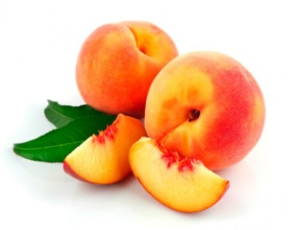
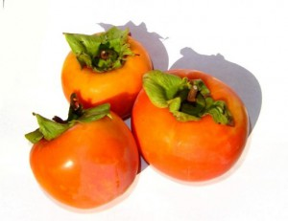
Вспомни названия фруктов и реши анаграммы
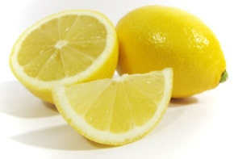
OEARING - _____________________
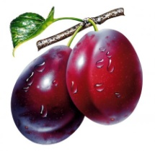
MONEL - _______________________
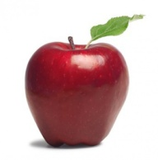
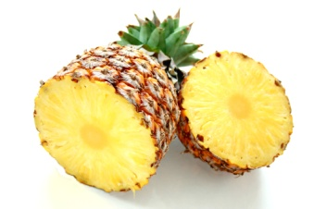
LAORWNTEEM - __________________
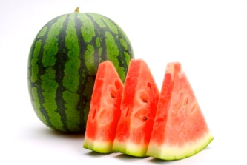
INAEEPPPL - ______________________
PEPLA - __________________________
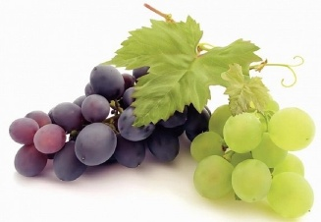
PARE - ___________________________
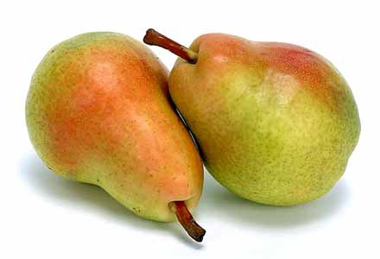
APHEC - _________________________
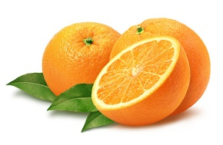
UMPLP - _________________________
SEGRPA - ________________________
SEIMORPMN - ____________________

И еще одно задание
Давайте поиграем в «города»! Вы знаете правила? Мы уверены, что знаете – ведущий называет название города, и участники должны по очереди назвать другие города, которые начинаются на последнюю букву предыдущего слова.
Например, Москва – Архангельск – Красноярск, и так далее.
Стоп! Как-то слишком простое задание получается… А давайте мы его усложним – вам нужно использовать только английские названия городов!
Итак, используя познания в английском языке, вам нужно написать цепочку из 7 любых городов на английском языке. Например, Moscow – Washington, и т.д.
Только чур, наши слова не использовать
Список литературы:
- http://poncy.ru/online-tools/anagram/
- http://lisomania.net/forum/showthread.php?s=5e4eae5d999885988cc0c0573f95a971&p=8389
- http://clubs.ya.ru/4611686018427453093/replies.xml?item_no=6
- http://cdelai.blog.ru/?page=5
- http://sunnyflavors.webasyst.net/shop/en/product/ananas-otdushka-100-ml/
- http://news.1k.by/events/Sotrydniki_postavshcikov_Apple_i_IBM_ystroili_zabastovky-15683.html
- http://klubnika.fresh-garden.ru/
- http://skolkokalorij.ru/104-skolko-kalorij-v-slive.html
- http://lady.ua/zdorovje/diety/2011-01-21-40-sposobov-poteryat-100-kaloriy/vinograd-vmesto-izyuma/
- http://kurszdorovia.ru/pitanie/frukti/polza-i-vred-hurmi
- http://rylik.ru/clipart/rastr/food-drink/6539-stock-photo-fresh-peach-and-nectarines.html

